Набор от инструменти за Кът за обучение

Добре дошли в Кът за обучение! Тук ще намерите изчерпателен източник на учебни материали за ЕС, включително учебници, видеоклипове, състезания, игри, новини и други многоезични материали за деца на възраст 5-18 години, техните учители и родители.

Освен че можете да намерите вдъхновение за учебни планове, можете също да откриете възможности за работа в мрежа с други училища и учители в целия ЕС. Материалът е филтриран по възрастова група, тема и вид, за да Ви помогне да намерите най-подходящия материал за всяка цел.

Всички материали се предлагат безплатно или директно в „Кът за обучение“, или като последвате връзката към Службата за публикации на ЕС.

Открийте учебните материали и игрите на ЕС относно климатичните изменения и околната среда

„Петъци за бъдеще“ показа, че изменението на климата и опазването на околната среда са важни за всички възрастови групи. Младите хора са готови да възприемат устойчив начин на живот, да потребяват по-осъзнато и да призовават политиците да предприемат конкретни мерки за постигане на климатичните цели. Какво е заложено и какво прави ЕС, за да подкрепи младите хора в опазването на околната среда?

По-долу ще откриете подбор на готови за употреба учебни материали по климатични и екологични теми:

Викторина за климата и енергията

С тази викторина учениците могат да станат климатични герои! Въпросите за климата и енергията са разделени на две нива, за деца от 9 до 12 години и за пораснали (бъдещи) шампиони по климата.

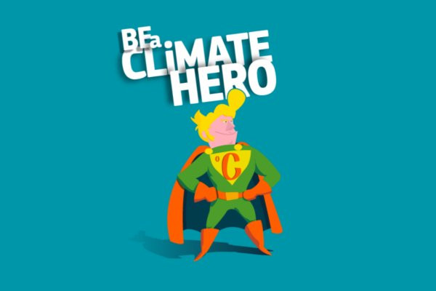

Нашата планета, нашето бъдеще
„Нашата планета, нашето бъдеще“ е интерактивен сайт, където учениците от 9 до 15 годишна възраст могат да научат за науката за изменението на климата, какво се случва в ЕС и как можем да направим всичко възможно за борба с изменението на климата. Освен това центърът за учители съдържа подбор от упражнения за класната стая и подходящи материали.
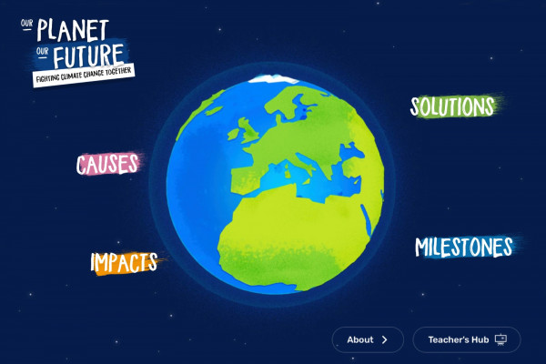

Енергийна политика на ЕС

Какво е енергийна ефективност, какви са енергийните ресурси на ЕС и каква може да бъде енергията на бъдещето? Отговорите на тези въпроси са дадени в 5 кратки видеоклипа, идеални за ученици над 12 години. Видеоклиповете са придружени от викторина, която да помогне на учителите да започнат дискусия по темата в класната стая.

Готови ли сте за екологичното предизвикателство?

Идеи за класна стая за по-зелена Европа, от потребление, хранене, жилище до пътуване. Разработена като част от кампанията Ding Dong, учителите могат да използват тази презентация, за да ангажират учениците си в дискусии и да ги вдъхновят да предприемат действия.

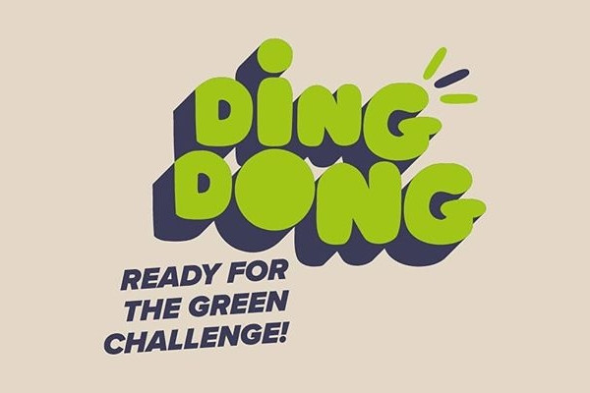

Абонирайте се за Новини от Къта за обучение, за да получавате известия за най-новите учебни материали и новини.

